令和７年度

**歩行ケアのススメ**

健康づくり推進員

全体活動

白馬村では歩行ケア測定会を実施します。

皆さんの歩き方を客観的にチェック。アドバイスをもとに歩行改善に取り組んでみませんか。

|  |  |  |
| --- | --- | --- |
| どちらかのコースを選択 | **コース①** | **コース②** |
| 日 程 | 第1回令和７年６月１７日（火）  15:30～１７：００  第2回令和７年１１月２０日（木）  １６：００～17：00 | 第1回令和７年６月１７日（火）  18:00～1９:30  第2回令和７年１１月２０日（木）  18：３0～１９：３０ |
| 場 所 | 白馬村多目的研修施設 多目的ホール(役場北側) | |
| 持ち物 | 上履き・飲み物・タオル | |

申込時に①、②いずれかの時間を選んでください。実施後に白馬村での今後の歩行ケアの活用に関するアンケートのご協力をお願いします。

**ご希望の方は裏面の申込書FAXまたは申込フォームを読み取るか、電話でお申し込みください。**

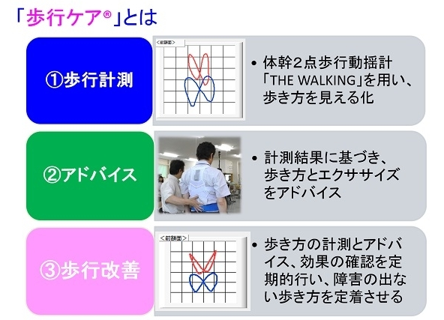

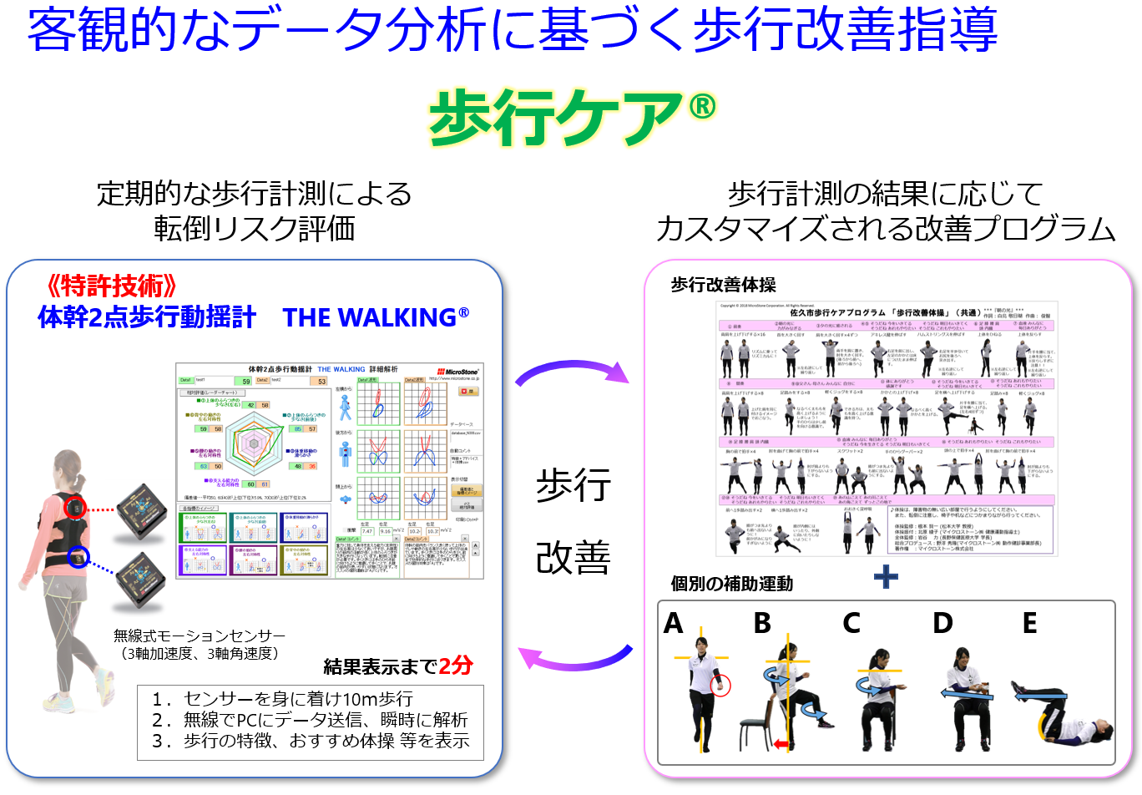



厚生労働省HP

「https://www.mhlw.go.jp/stf/newpage_11396.html」

厚生労働省HP

「https://www.mhlw.go.jp/stf/newpage_11396.html」

マイクロストーン社HP

「https://www.microstone.co.jp/」



白馬村健康福祉課　宛

**白馬村歩行ケア講座申込書**

〆切 令和７年６月９日（月）

|  |  |  |  |  |  |
| --- | --- | --- | --- | --- | --- |
| 代表者①氏名 |  | ①  生年月日 |  | ①  性別 |  |
| 同行者②氏名 |  | ②  生年月日 |  | ②  性別 |  |
| 代表者  電話番号 | －　　　－ | | 希望コース  (どちらかに〇) | ①　 ・　② | |

お申し込み、お問い合わせ：電話：0261-85-0713　FAX：0261-72-7001